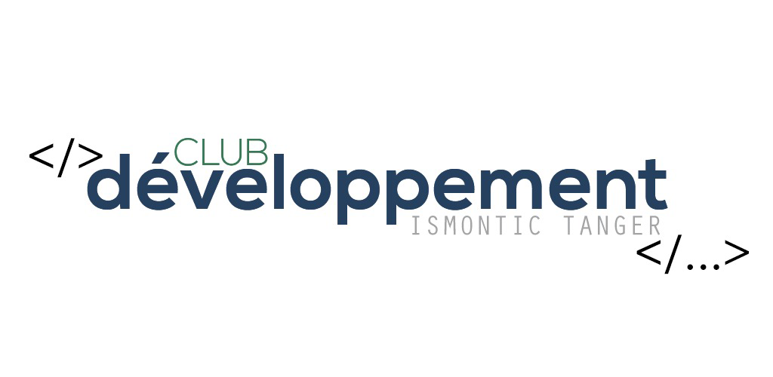

# Club des développeurs informatique

## Nom de Club

Club des développeurs informatiques

## Objectif du club

Nos membres sont les stagiaires de l’ISMONTIC qui ont déjà des compétences acquise ou prochainement acquise.

Par contre le marché du travail représenté par les entreprises cherche des développeurs informatiques avec certaines compétences requises.

Le problème constaté est que les lauréats à la sortie de leur formation, n’ont pas ces compétences requises par les entreprises de développement informatique.

C’est dans ce sens que nous avons créé le club des développeurs informatique « Dev-info, ismontic » à Tanger, OFPPT, Maroc pour aider nos membres à développer leurs compétences en développement informatique pour répondre au marché local et national.

## Nos activités

1. Création d’un rapport contenant la liste des compétences requises selon une étude réalisé par le club et ses membres.
2. Encadrement de développement des compétences de nos membres selon une approche par projets et par compétences.
3. Certification des compétences développées par des entreprises de domaine.
4. Aide à bien présenter les compétences de nos membres sous forme de CV et Portfolio.
5. Aide à la recherche de Stage et Travail pour nos membres qui ont arrivé à développer les compétences requise par le marché du travail.

## Inscription

<http://inscription.ismontic.dev-info.club>

## Site Web

http://ismontic.dev-info.club